웹개발 수행보고서

학번 : 10516

이름 : 심준

1. 탐구동기

정보통신 교과 과목과 2학기 React 소수전공에서 웹프로그래밍을 공부하면서 기본적인 html과 javascript에 대한 수업은 들었지만, css에 대해 깊이 있게 공부할 기회를 받고 싶습니다.

1. 탐구과정

기본적인 헤더와, 메인섹션 테이블과 맨 마지막에 contact창을 만들고 싶습니다.

1. 탐구 내용

<소스코드>

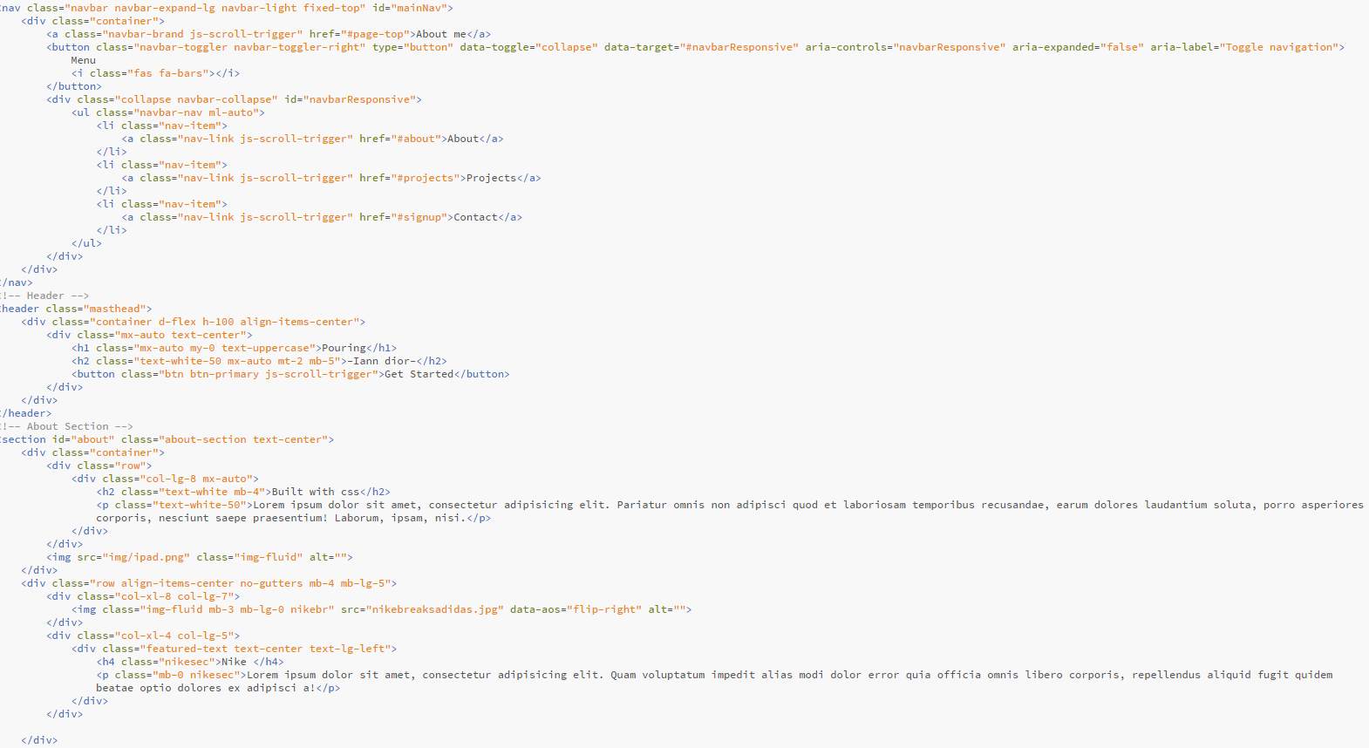

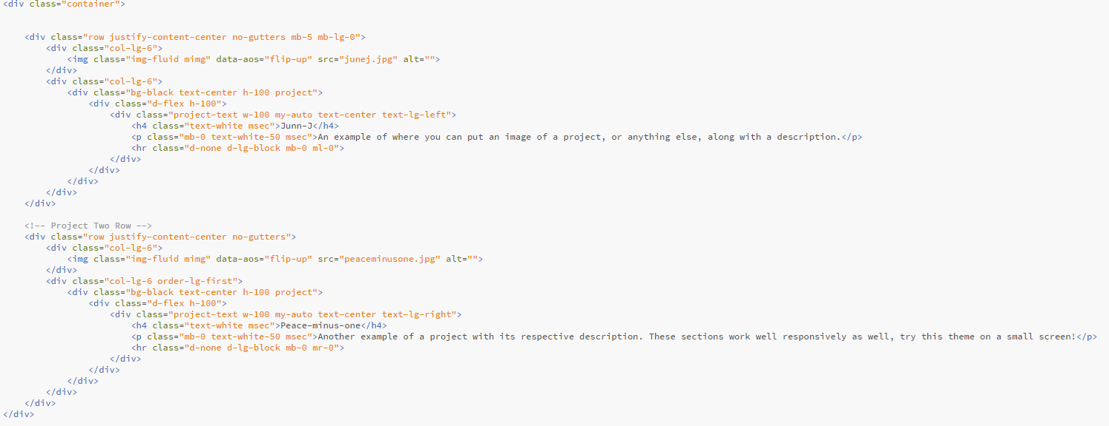

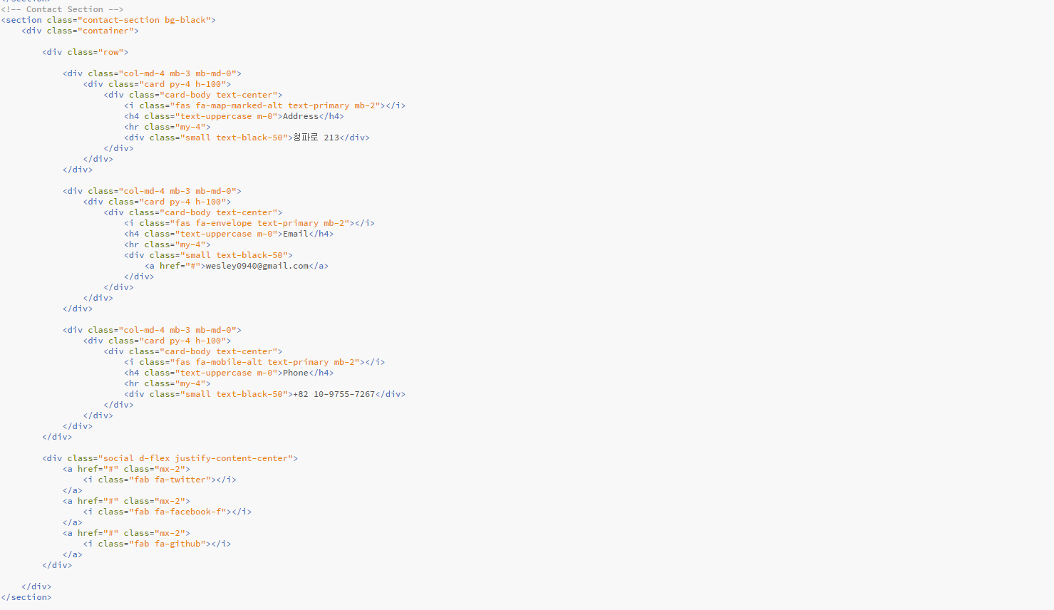

<구현 사진>

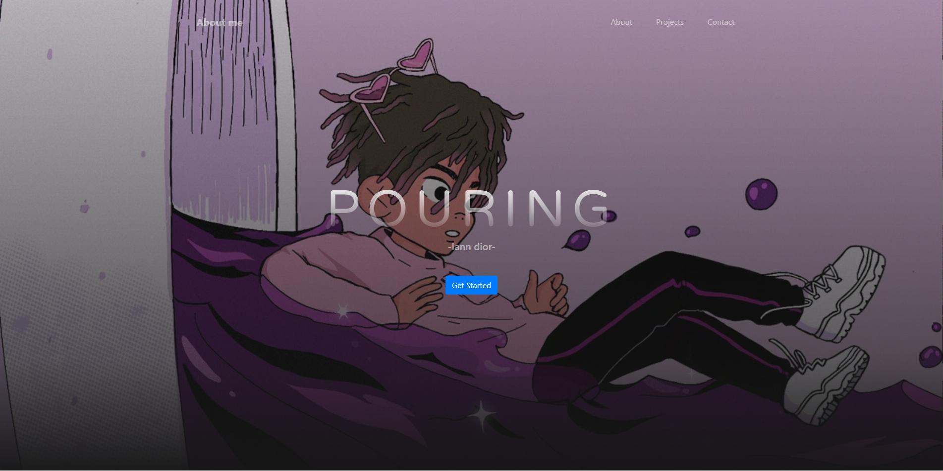

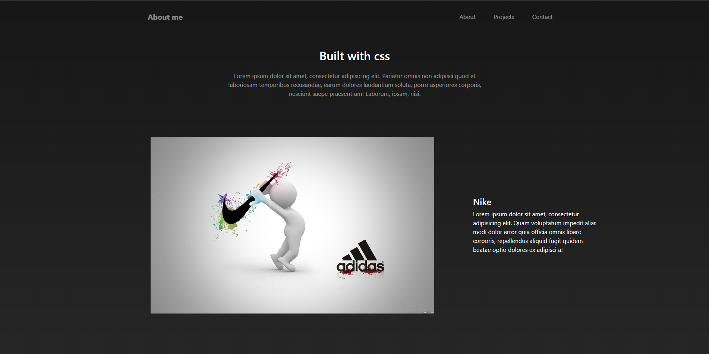

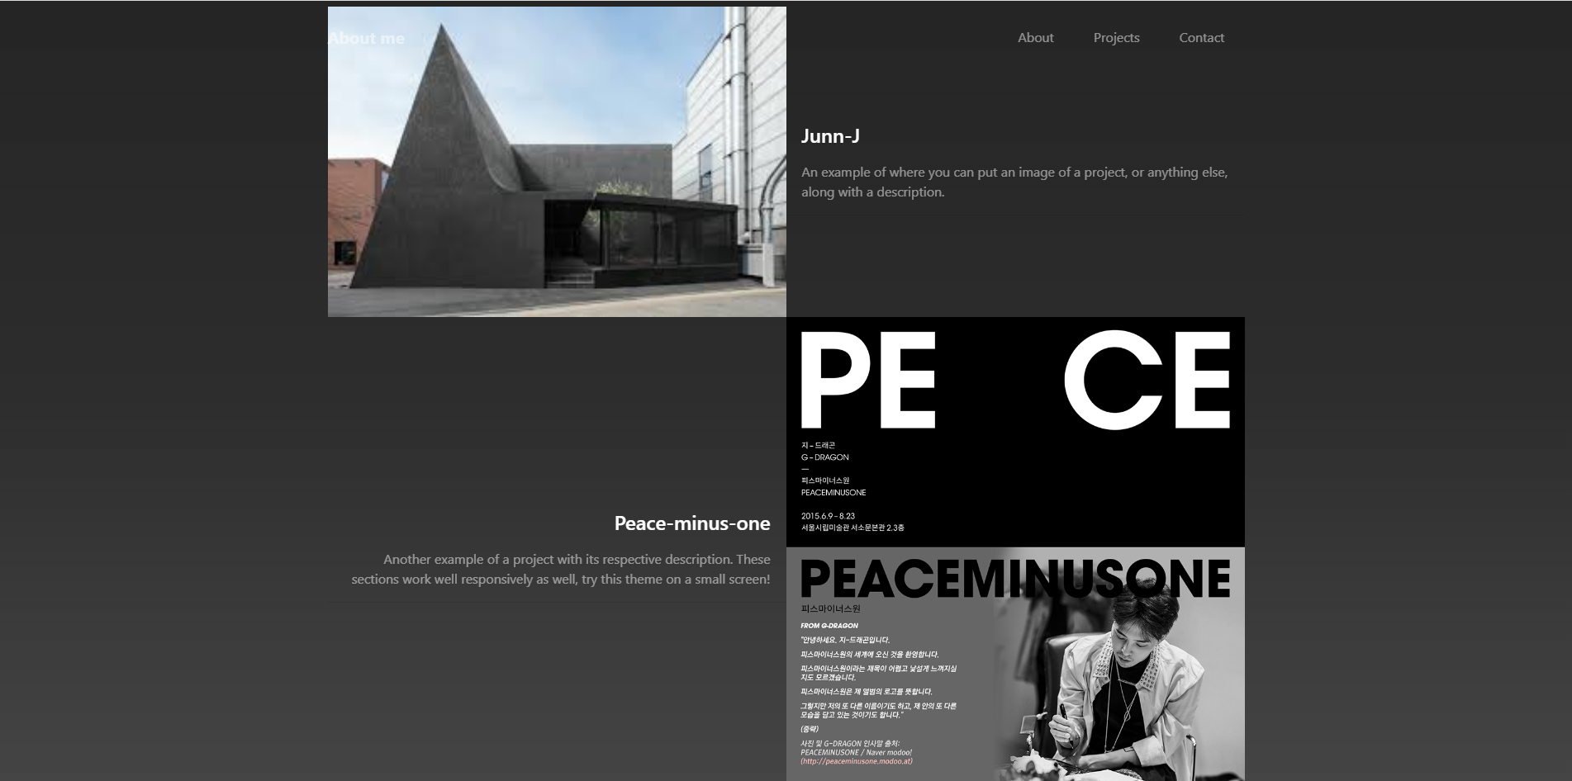

1. 탐구 결과

html과 css를 잘 사용하여서 저의 취미를 소개하는 웹페이지를 만들었습니다. bootsrap과 aos 라이브러리를 사용하여서 css코드를 많이 작성하지 않고 비교적 쉽게 작업하였습니다.